第３期大阪府医療費適正化計画 正誤表
※下線部は正誤箇所
頁 |  | 誤 | 正 | 備考
19 | ③診療種類別医療費 | ○診療種類別では、いずれの項目（入院、入院外＋調剤、歯科）とも全国平均よりも高くなっています。医療費の３要素別では、「入院外＋調剤」の「１件当たり日数」、「入院」の「１日当たり日数」が全国平均よりも高くなっています。（３要素別はデータ編参照） | ○診療種類別では、いずれの項目（入院、入院外＋調剤、歯科）とも全国平均よりも高くなっています。医療費の３要素別では、「入院外＋調剤」の「１件当たり日数」、「入院」の「１日当たり医療費」が全国平均よりも高くなっています。（３要素別はデータ編参照） | 平成30年6月訂正
30 | 図48 新規透析導入率×1人当たり年間医療費 | 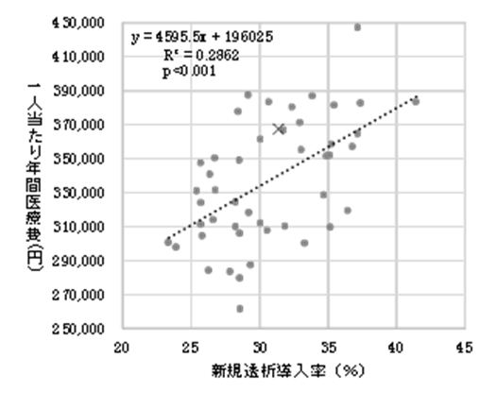 | 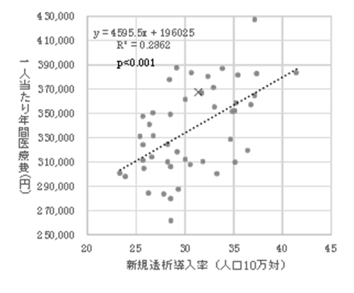 | 平成30年8月訂正

頁 |  | 誤 | 正 | 備考
82 | 中段左側表 | 施策 進捗管理を行う取組状況と指標  取組状況 指標  ３－１ かかりつけ薬剤師・薬局の普及 かかりつけ薬剤師・薬局の普及に関する取組状況 ・かかりつけ薬剤師指導料及びかかりつけ薬剤師包括管理料届出数 ・在宅患者調剤加算の届出数  医療機関と薬局の連携強化に関する取組状況 | 施策 進捗管理を行う取組状況と指標  取組状況 指標  ３－１ 薬局や医療機関における服薬管理の推進 かかりつけ薬剤師・薬局の普及に関する取組状況 ・かかりつけ薬剤師指導料及びかかりつけ薬剤師包括管理料届出数 ・在宅患者調剤加算の届出数  医療機関と薬局の連携強化に関する取組状況 | 平成30年8月訂正

